Descriptif de l’unité commerciale

  - Contexte géographique :
1.1.1 Zone de chalandise
L’unité commerciale est une concession succursale du groupe YSA (Yvelines Services Automobiles) gérant une douzaine de concession dans le 92. Sa zone de chalandise est définie de la manière suivante.
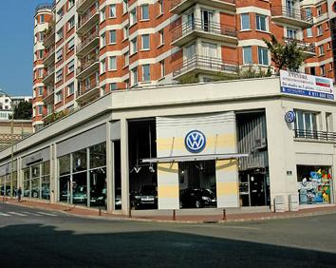
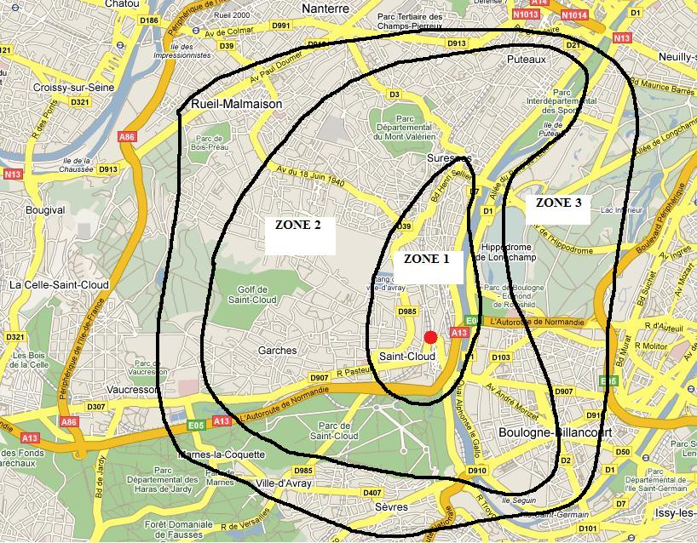
Cette zone de chalandise est définie par des courbes isochroniques.

Zone 1 : De 0 à 5 minutes
Environ 30000 habitants

Zone 2 : De 5 à 15 minutes
Environ 250000 habitants

Zone 3 : De 15 à 20 minutes
Environ 310000 habitants

1.1.2 Analyse de la zone de chalandise sur le 92 :
Cette zone de chalandise bénéficie des moyens d’accès suivants : Elle est située à 10 min de nombreuses stations de Bus, du RER B, du tram et de grands axes routiers (A13 et D7) qui desservent la ville de St Cloud. Il faut aussi mentionner la présence du centre Dassault et des bureaux de la colline qui génèrent une clientèle importante. Cette proximité permet à l’entreprise de disposer d’un flux clientèle régulier qui se déplace en voiture où a pied.
Il y a cependant des obstacles à la venue de la clientèle : la circulation qui est très dense et le peu de place de parking à proximité sont des freins évidents.
  - Le contexte organisationnel
    - Le réseau auquel appartient l’unité commerciale
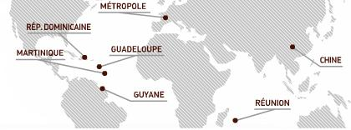
Le réseau fait partie du Groupe
LORET qui possède 67 sociétés
réparties dans 7 zones géographiques.
La moitié de ces sociétés se trouve en Guadeloupe (35)
Ce groupe est aussi un conglomérat
construit par une stratégie de
diversification métier (distribution
et location automobile, également
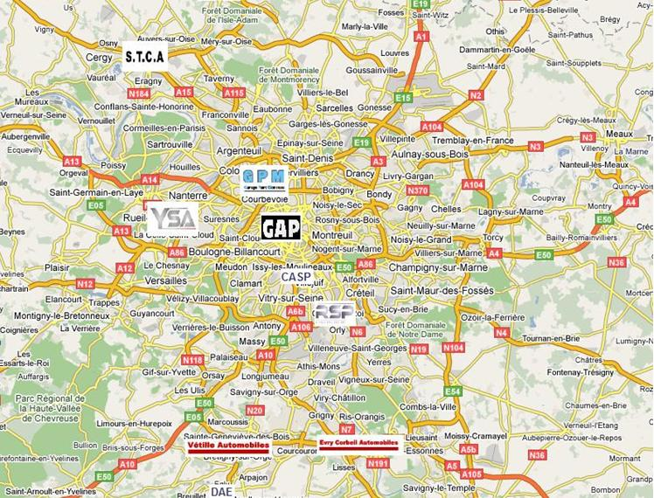
dans l'immobilier, Internet haut débit, matériaux de construction, environnement
et communication) comme l’illustre le
visuel suivant.

En France, le groupe LORET
est représenté par diverses
sociétés automobiles telles
que celles-ci.
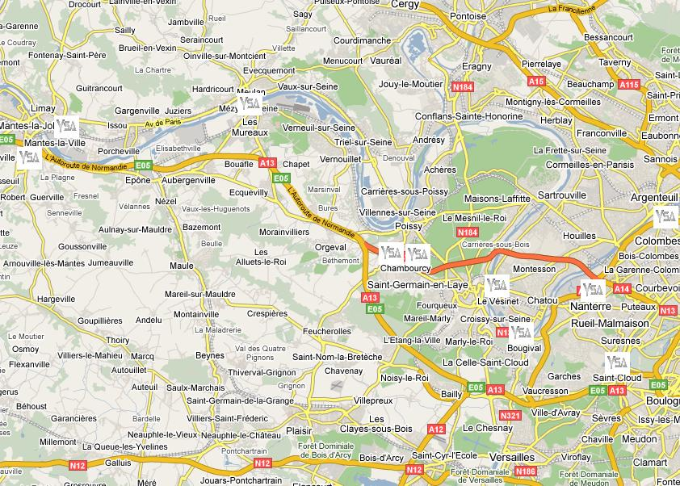

Mon unité commerciale est liée au réseau YSA. Elle est composée de 10 concessions reparties dans les Yvelines et les Hauts-de-Seine.
(Ici 7 concessions sont présentes)

    - L’équipe commerciale

L’organigramme de la concession est le suivant
Pour chaque type de poste, on peut réaliser une analyse selon le tableau ci-dessous.
Responsable du site
(Directeur commercial)

Service Commerciale
Responsable
Service Après-vente
Responsable

Garage
Responsable
Secrétaires/réceptionnistes

Mécaniciens

Service pièces détachées :
Responsable
Magasiniers

Commerciaux

Postes | FONCTIONS | Rémunérations
Service après-vente | S’occupe de prendre les RDV avec les clients pour les réparations, l’entretien… Et, explique au client se qui à été fait sur la voiture ou doit être effectué.  S’occupe d’aménager les journées des garagistes. | Fixe + Prime de fin d’année en fonction des résultats du service
Service pièce détaché | Renseigne le client sur la pièce dont-il a besoin et lui commande si elle n’est pas disponible actuellement. | Fixe + Prime de fin d’année en fonction des résultats du service.
Mécaniciens | Réparent et révisent les voitures | Fixe + Prime de fin d’année en fonction des résultats du service.
Commerciaux | Renseignent, relance, convaincre le client, organise l’espace de vente.  Commercialise les voitures, et s’occupe de gérer le dossier d’un client du premier entretien jusqu'à la vente du véhicule.  Prospectent autour de l’espace de vente, dans les différentes entreprises, restaurants… | Fixe + Com sur la marge restante des véhicules vendus + Com sur les financements + Prime sur marge restantes
Personnel en Formation | Effectuent les taches liées aux services auxquels ils sont rattachés. | Fixe
L’animation de l’équipe :
Tous d’abord, le recrutement est effectué par le directeur avec l’aide du responsable du service concerné. L’intégration s’effectue par via les membres du service concernés. Et, en ce qui concerne la formation et évaluation, elle est effectuée soit par le responsable soit par un membre du même service.
  - Le contexte commercial
    - L’historique
YSA à été crée en 2003 par le Groupe Loret. Le groupe maintient donc sa stratégie de développement dans le secteur automobile.
Ainsi, avec la reprise de deux nouvelles concessions en 2005 (St Cloud et Asnières), il devient le troisième groupe de distribution Automobile en île de France et premier distributeur Volkswagen en Ile-de-France.
    - Les produits proposés
Toutes les concessions du groupe possèdent un service après-vente, un service pièces détachées, un garage et un service commercial.
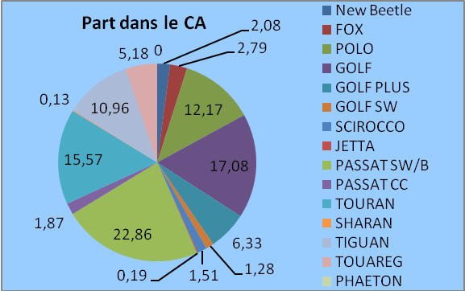





Les produits proposez par le service commerciales sont les suivants, ainsi que leur part dans le chiffre d’affaire de se service
SECTEUR AUTOMOBILE
Services après-ventes
Pièces détachées
Ventes véhicules
Véhicules neufs
Véhicules d’occasions/directions
Citadines
Routières
Compacts
Plaisirs
FOX
POLO
JETTA
GOLF PLUS
TOURAN
GOLF VI
PASSAT SW
PASSAT Berline
Familiales
GOLF SW
SHARAN
PASSAT CC
TIGUAN
TOUAREG
SCIROCCO
NEW BEETLE
PHAETON

    - Les méthodes de ventes
- Vente traditionnel
La vente traditionnel actuel utilise des pratiques commercial où le contact entre le client et le vendeur est indispensable .Ont utilise des outils tels que l’ordinateur, logiciel de simulation de crédit...).Les métiers pratiqués nécessitent avant tous les capacités relationnel est une bonne connaissance des produits.

- Prospection
Il s'agit de rechercher de nouveaux clients (prospects). La prospection à particulier n’est peu voir plus effectuée. Par contre, dans l’entreprise YSA nous possédons quelques vendeur sociétés qui prospects dans leur secteur. Il faut également de grandes qualités relationnelles et connaitre ses produits.

- Marchandisage
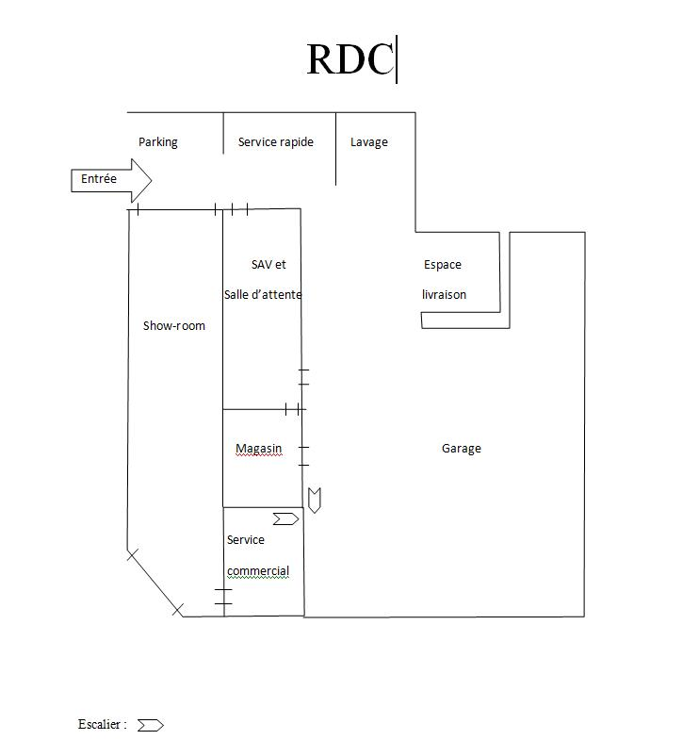
YSA utilise les trois types de marchandisage suivant :

Marchandisage d’organisation : Le garage de St Cloud possède un étage. Au rez-de-chaussée on trouve le show-room ou son exposé les véhicules ainsi que le service commercial. Dans une deuxième partie, le magasin, le garage et le service après ventes sont réunis. Au premier étage se trouve les bureaux.
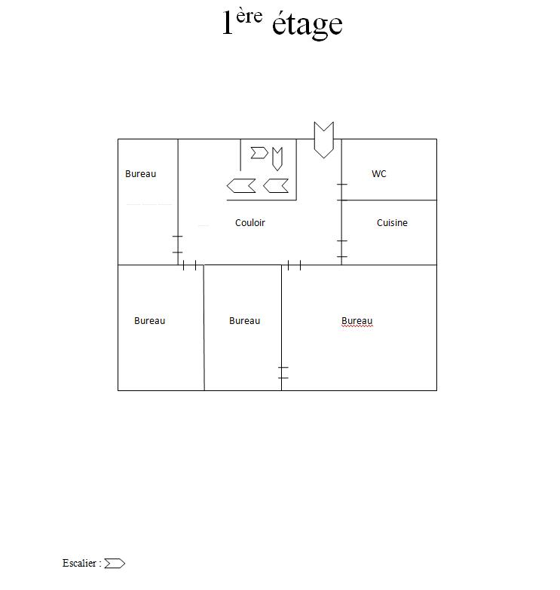
Dans le show-room, de la PLV est exposé le long du mur ainsi que des ILV sont présents pour chaque produit présenté. La signalétique indique où trouver les différents services dans la concession.

Marchandisage de gestion : Les commandes sont effectuées par un commercial. Ce dernier transmet sa commande au directeur qui sera chargé de vérifier la commande et de la commander via un logiciel du groupe Volkswagen.

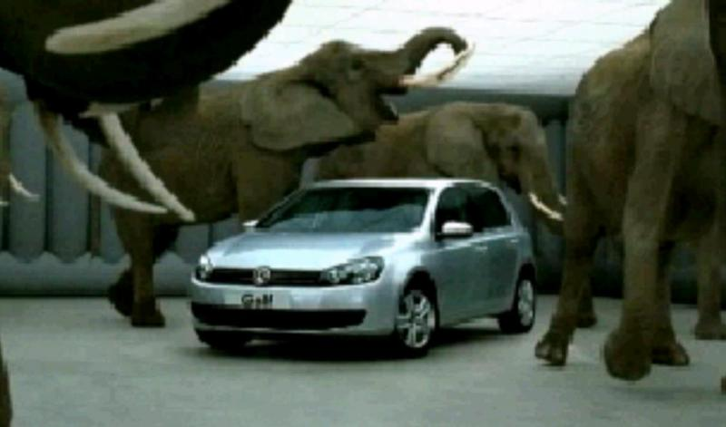
Marchandisage de séduction : Nous utilisons les éclairages (seulement présent en bas du show-room pour mettre en valeur certain produit, pour des événements (sortie d’un nouveau produit...). Volkswagen joue ainsi sur la théâtralisation de l’offre. La PLV que nous distribue Volkswagen sont des rappels des spots publicitaires vue à la télé. Comme ici avec la Volkswagen Golf VI.

    - Analyse concurrentielle
Les concurrents | Produits | Prix | Commercialisation | Communication
Concessions | Produit de la marque que la concession représente | Obligation d’appliquer les tarifs du distributeur | La différence de commercialisation se fait principalement au niveau de la marque de  concession.  Le constructeur impose l’organisation du show room, les codes couleurs, le mobilier… | Le constructeur effectue des promotions au niveau national. Il fait parvenir le nécessaire à ces concessions afin quels animes leur secteur.
Négociants automobiles | Tous types de produit qui intéresse le marchand | Il n’a aucune contrainte, applique sont propre tarifs. | Vente en show room. Ventes de véhicules d’occasion essentiellement. | Très peu de communication à grande échelle.
Mandataires | La plus par du temps toutes les marques sont présentes | Les plus attractifs du marchée. | Via internet. Toute la vente s’effectue par internet. La livraison du véhicule est effectuée dans une concession de la marque du véhicule. | Toute la communication s’effectue vie le web, ou via de la presse spécialisé (Auto Plus…)

1. Analyse des flux d'information
Système d’information commercial
L'information entrante
Les sources d'information | La nature des informations | Le traitement des informations
Clientèle  - Visites sur le point de vente.  - appels téléphoniques  - Visites sur le site internet et envoi de mail | - Demande d’information sur un véhicule, une procédure (financement) suivi des commandes (carte grise, voiture)  -Demande d’information sur son véhicule, temps de réparation... | Réponse par les hôtesses d’accueil ou commerciaux,  Réponse les collaboratrices (mail ou téléphone)
Force de vente  - Reporting  - Elaboration des fiches clients | Tout type d'information sur les ventes, …  Résumé des contrats, des contacts et des données personnelles du client ou prospect | Réunion chaque vendredi matin  Les informations sont stockées sur un fichier informatique (V12)  et son enregistré à chaque prise d’ordre.
Marché et environnement  - Presse spécialisée  -Salon | Information sur les nouveaux produits et sur l'évolution du marché. | Lecture et connaissance des documents par le directeur et l’ensemble de l’équipe.
- Le principal mode de contact entre l'entreprise et ses clients est la force de vente.
- La structure de l’enseigne (qui se positionne en tant que franchise) est suffisante au magasin, pour fournir un nombre d’information suffisant jugé nécessaire.

2. Le traitement de l'information
Système informatique et techniques utilisées.
Les acteurs | Matériels | Logiciels
Le PDG | Un PC connecté au réseau de l’entreprise + relié au net + 1 imprimante | Traitement de texte WORD, tableur EXCEL, power point, logiciel interne V12 et Ericauto, 3270.
Les commerciaux, secrétaires APV, magasiniers. | Un PC (chacun) connecté au réseau de l’entreprise + relié au net +  1’imprimante + 1 laser couleur
Les directeurs et responsables | Un PC (chacun) connecté au réseau de l’entreprise + relié au net + 1 imprimante
Les assistantes/secrétaires commerciales: | Un PC (chacun) connecté au réseau de l’entreprise + relié au net + 1 imprimante
- L'ensemble des postes sont relié en réseau câblé via un poste serveur. L'imprimante laser est partagée ainsi que la connexion internet en ADSL.
- Faible sécurisation des données : les antivirus sont rarement mis à jour, aucune sauvegarde de sécurité. En cas de problème, nous appelons l’informaticien qui se relie à distance à notre poste (via net meeting), ou vient sur place.
Formation et compétence du personnel
Les membres du personnel de l’entreprise sont bien formés à l'utilisation des outils bureautiques et au logiciel spécifique.
L'analyse organisationnelle
Les acteurs | Rôle au sein du SIC | Accès aux informations
Le PDG | Il est responsable des orientations stratégiques de l'entreprise. Veille à la sécurité des employés et des clients ainsi que de la masse salariale. | Il à accès à toutes les informations.
Les directeurs et responsables | Veiller au respect des directives.  Répartitions des tâches, lien entre les employés et les supérieurs hiérarchiques | Il à accès à toutes les informations concernant sont services.
Les assistantes/secrétaires commerciales: | Tâches de contact avec la clientèle (appels téléphoniques, mail, courrier) et participe à la diffusion entre les acteurs | Accès aux informations commerciales et administratives.
Les commerciaux, secrétaires APV, magasiniers. | Tache de premier contacte avec la clientèle (appels téléphoniques, mail, courrier, visite sur le lieu de vente) | Accès aux informations commerciales et certaines procédures administratives
La diffusion de l'information dans l'entreprise
Support | Cible et Objet | Modalités
La presse interne via l’intranet | Effectué par le groupe Volkswagen France, elle consiste a annoncé les différents événements du groupe. Nouvel usine, transfert de production, événement sportif, sortie d’une nouvelle technologie... | Se connecter sur le site Volkswagen France et posséder les identifiant.
Séminaire | Sont organisé par Volkswagen, le siège reçois les convocations et ensuite il les transferts aux personnes concerné. Ces séminaires sont généralement organisés lors de la sortie d’un nouveau produit. | Convocation sous la forme PDF via la boite mail Outlook
Comptes rendus annuels | Elle est annoncée par le directeur durant la réunion du vendredi précédent. Un mail est également envoyé à tous le personnel d’YSA. La un récapitulatif de l’année est effectué par les directeurs, et les objectifs de l’année suivante sont exposés. Le meilleur commercial de l’année est aussi annoncé. Le PDG fait ensuite un discours. | Utilisation de Power Point, Excel, Word  Convocation sous la forme PDF via la boite mail Outlook  Se déroule le vendredi soir généralement
Compte rendus trimestriel | Elle est annoncée par le directeur durant la réunion du vendredi précédent. En plus, un e-mail général est envoyé à tous les commerciaux des 10 concessions. Durand ce compte rendu le PDG est souvent présent. Les résultats du trimestre sont annoncés et commentés. Le PDG fait généralement un discours après. | Utilisation de Power Point, Excel, V12, Word et d’un rétro projecteur.  Se déroule le vendredi soir généralement
Réunion mensuel | Nous sommes prévenus à la réunion du vendredi précédent. Cette réunion est d’abord globale. Le directeur fait le point sur les objectifs ventes, livraisons, facturations de chacun et globaux. ensuite, selon le cas de chaque commercial il effectue un ou plusieurs entretiens personnels. | Il utilise Excel, Power Point et V12 pour la présentation des résultats.  Vendredi matin
Reporting : | Ils ont pour objet de faire un point sur les ventes de la semaine, de programmer les événements de cette semaine et de désigner la personne responsable de l’événement (sortie d’un nouveau produit, promotion d’une option/produit, financement...). Et de faire parvenir les éventuelles informations arrivant du siège. | Remise des commandes (originaux) tous les Vendredi matin.
Comptes rendus  quotidien | Ils consistent à faire le point sur la journée, à transférer les commandes et/ou documents administratifs par fax au directeur et/ou son assistante. Envoi de mail au directeur pour lui indiquez les événements du jour. (Nombre de commande, essai, livraison, réception, financement...) | Fax des différents papiers administratifs au directeur et/ou son assistante  Utilisation d’Outlook pour la synthèse de la journée.  Fin de journée

Bilan
Atouts | Axes d’amélioration
- Grand structure  - L’utilisation de logiciels spécialisés favorise la collecte et la sauvegarde de l’information | - Diffusion d’informations entre les concessions  - Perte de nombreux documents papier

Conclusion
La principale force du système d’information de l’unité commercial est la présence de nombreux logiciel qui aide aux taches administratives. Il permet aussi de se connecter à partir de n’importe quel point de vente. Il regroupe toutes les informations commerciales et administratives.
La compagnie met aussi en avant les performances des autres cabinets, ce qui permet d’avoir une idée des améliorations à avoir et de se positionner parmi eux.
L’information point de vente / compagnie se fait instantanément grâce à essentiellement Intranet mais aussi le fax et le téléphone. Malgré un SIC très développé, les documents papiers reste très présents. Et le nombre de logiciel présent, rend la recherche d’information plus longue.

Fiche BILAN n°1.
 RELATIONS AVEC LA CLIENTELE
- MANAGEMENT OPERATIONNEL DE L’EQUIPE COMMERCIALE
(cocher la ou les cases concernées par la mission)
STAGIAIRE :  Nom : Lyonnet  Prénom : Arthur |  |  | UNITE COMMERCIALE :  Adresse : 38 rue de Dailly, St Cloud 92210
Intitulé de la mission :  Vente en concession |  |  | Période :  01 octobre 2007 – 31 mars2009
Compétences mises en œuvre |  |  | Savoirs associes mobilises
C12 | Organiser le travail |  | S S41 | Les bases de la mercatique | X
C21 | Assurer le fonctionnement de l’UC |  | S421 | La relation commerciale et son contexte | X
C41 | Vendre | X | S422 | La relation commerciale et le marché | X
C42 | Assurer la qualité de service à la clientèle | X | S423 | La relation commerciale et la mercatique opérationnelle de l’unité commerciale | X
C51 | Elaborer une offre commerciale adaptée à la clientèle |  | S424 | Le contexte organisationnel de l’unité commerciale
C52 | Gérer les achats et les approvisionnements |  | S425 | L’évaluation des performances
C53 | Mettre en place un espace commercial attractif et fonctionnel | X | S531 | Le contexte réglementaire
C54 | Dynamiser l’offre de produits et de services |  | S532 | L’équipe commerciale
C63 | Enrichir et exploiter le système d’informations commerciales | X | S54 | L’organisation de l’équipe
C64 | Intégrer les technologies de l’information dans son activité | X | S61 | Gestion courante de l’UC
 |  |  | S63 | Gestion de l’offre de l’UC
 |  |  | S65 | Evaluation des performances de l’UC
 |  |  | S7 | Communication | X
 |  |  | S82 | L’organisation de l’information | X
 |  |  | S84 | Informatique appliquée à la gestion de la relation avec la clientèle
 |  |  | S853 | La mise en place de l’offre dans l’UC
 |  |  | S87 | Présentation et diffusion de l’information commerciale | X

Analyse synthétique de la mission
(contexte, degré d’autonomie, taille de l’équipe, objectifs, ressources, activités réalisées,….)
Contexte: Dans la vente en concession, le concédant (Volkswagen France) accorde le droit à un concessionnaire (YSA St Cloud) de vendre ses produits en fonction d’objectifs qui sont des annexes du contrat de concession. Pour réaliser ces objectifs, le rôle du vendeur est essentiel afin d’orienter la réponse de l’offre à l’attente du besoin du client. Le commercial permet également de développer le CA du service pièces détaché en faisant de la vente complémentaire. Etant situé sur une zone à fort passant de chaland, nous sommes souvent sollicité.

Degré d’autonomie: La vente en concession est une action autonome mais encadrée par le directeur commercial (Vincent Horlacher) qui supervise la réalisation des quotas individuels. Le responsable commercial (Patrick Favier) peut aussi apporter son expérience technique en cas de besoin, et permet ainsi de délester le directeur commercial de certaines taches. Nous sommes formé à l’utilisation des logiciel lié a cette activité.

Objectifs quantitatif/qualitatif: Accueil, fidélisation et réaliser 3 ventes par mois hors périodes creuse.

Ressources matérielles: Plusieurs logiciels sont utilisés. Le 3270 qui permet de savoir les options des véhicules et le prix d'achat du véhicule. Il permet aussi d'estimer combien de temps le constructeur mettra à le construire. Ericauto, est un logiciel de YSA, sa fonction principale est de référencer le stock du groupe, d'indiquer quel type de véhicule vont arriver, quand ils arriveront, et sur quel site ils seront livré. Il indique aussi si les véhicules sont en commande, vendue, en transport ou encore sur parc. De plus nous utilisons l’Argus, et le site Volkswagen France avec identifiant et mots de passe, et comme support papier: Les catalogues, fiche client et bon de commande et de nombreux autre document interne.

Activités réalisées: Pour réaliser cette action, j’ai suivi la méthodologie d’un acte de vente. J’ai d’abord utilisé les catalogues du constructeur pour obtenir un maximum d’informations sur les différents modèles. Le but est de garder un maximum de renseignements en mémoire pour informer le client sans avoir recours à la documentation.

Etape 1: Prise de contacte
Lors de cette étape il est nécessaire de respecter la règle des 4x20
- 20 premiers mots : il ne faut pas poser de questions fermées mais ouverte. Ex : ne pas dire, puis-je vous aider ? mais comment puis-je vous aider ? Afin de ne pas commencer sur une question fermée qui pourrait empêcher la continuation de la vente.
- 20 premières secondes : on n’a jamais deux fois la possibilité de faire une bonne première impression. L’ambiance de l’acte de vente est liée à l’approche de la clientèle.
- 20 premiers gestes : une bonne partie de la communication passe par le non verbal. La gestuelle, la démarche, l’ouverture des bras est capitale pour créer une ambiance détendue. De même il convient de se positionner à côté du client plutôt qu’en face afin de favoriser une approche amicale plutôt que conflictuelle.
- 20 premiers cm² du visage : Etre proche du client, le regarder dans les yeux et sourire

Etape 2 : Questionner le client pour découvrir le besoin
Il s’agit d’utiliser la technique de l’entonnoir, c'est-à-dire de poser des questions larges au départ pour ensuite arriver à des questions précises. Ex : Pour quel type de besoin, quelle fréquence d’utilisation etc…Lors de la première prise de contact, il faut rechercher à avoir l’ensemble des informations utiles sur le client. Ceci pour lui proposer ensuite un véhicule qui répond le mieux à ses attentes sans pour autant lui faire bénéficier d’une trop importante remise réduisant nos marges et donc nos commissions. J’ai donc toujours demandé le modèle du véhicule déjà utilisé, le type d’utilisation, le kilométrage réalisé par an, le nombre de personne au foyer et le nombre total de véhicule. Durant tout cet échange il faut réussir à percevoir si le client est vraiment sérieux et s’il a les moyens de ce qu’il désire (en financement personnel ou en possibilité d’endettement). Pendant ce questionnement, il est nécessaire de pratiquer l’écoute active et déterminer les motivations subjectives du client d’après le modèle SONCAS.

Etape 3 : La reformulation et argumentation
Avant d'argumenter il s'agit de reformuler pour être sur d'avoir bien compris. Je posais donc des questions du type vous voulez une citadine, routière, familiale......, c'est bien cela ? Je menais ensuite un argumentaire avec 5 arguments sous forme de CAP (Caractéristique, Avantage, Preuve)
Etape 4 : Le traitement des objections
Pour vendre au mieux, il fallait déterminer la nature des objections (réelles ou prétextes) et adapter la réponse qui convenait.
TECHNIQUES | OBJECTIFS
Boomerang | Transformer l’objection en argument
Effritement | Diminuer la force de l’objection en posant une suite de questions
Ecran | Montrer que l’objection a été enregistrée et qu’elle sera répondue un peu plus tard
Témoignage | Faire référence à l’expérience d’autres clients
Etape 7 : La conclusion de la vente
-Si le client hésite : dans ce cas je lui demande quelle chose le fait hésiter. J’écoute les objections du client et j’y réponds en utilisant des arguments. Je l’aide à trancher « vous avez pris votre décision ?»
-Si le client se décide à acheter : je saisis le moment opportun pour revenir sur le ou les produits complémentaires dont je lui ai parlé pendant l’argumentation. Si le client me dit qu’il veut réfléchir, j’utilise la technique du ballon : l’avantage qui disparaît si la décision n’est pas immédiate. Je n’oublie pas de fidéliser le client en sollicitant son achat, le remercier et l’appeler par son nom pour montrer son attention pour lui. Car il faut savoir que la chose que le client dont va se souvenir en dernier, c’est le dernier instant dans l’agence.
Etape 8 : Le suivi
Une fois la commande réalisée, il s’agit de recontacter le client pour s’assurer des modalités de livraison du véhicule (prise de rendez-vous)
Lors de la livraison on prépare le véhicule et on explique au client l’ensemble du fonctionnement de la voiture. C’est d’ailleurs le moment idéal pour lui faire acheter quelques équipements supplémentaires comme des barres de toits, des tapis de sol, un stylo retouche, etc.…
Résultats : Entre 2 et 6 ventes par mois
Utilisation du système d’information commerciale
Type d’utilisation du sic : Utilisation de : Ericauto, V12, 3270, Word et Excel.
Fonctionnalités utilisé: Véhicules en stock, véhicule en construction, véhicule en cour d’arrivage, type de financement, cote de la reprise, marge sur le produit, disponibilité...
Moyen d’accès : Réseau informatique par mot de passe personnel ainsi que du code utilisateur qui est crée par le service informatique de la compagnie
Résultat(s) obtenu(s) : J’ai édité des devis, des cotes, des disponibilités et des contrats
Stockage et diffusion de l’information : Envoie des informations aux directeurs et son assistante qui se chargent de stocker les informations sur le réseau.
AUTO EVALUATION
Bilan professionnel: Cette mission a permis de montrer que la vente en agence n’est pas simplement destinée à vendre mais aussi à la fidéliser.
Bilan personnel: Grâce à cette mission, j’ai pus utilisé plusieurs technique de vente et appliquer le théorique tout en m’améliorant dans ma technique de vente. Ainsi, atteindre mes objectifs

Fiche BILAN n°2.
☑ RELATIONS AVEC LA CLIENTELE
- MANAGEMENT OPERATIONNEL DE L’EQUIPE COMMERCIALE
(cocher la ou les cases concernées par la mission)
 | STAGIAIRE:  Nom: Lyonnet  Prénom : Arthur |  |  | UNITE COMMERCIALE:  Adresse: 38 rue de Dailly, 92210 St Cloud
 | Intitulé de la mission:  Promotion d’un nouveau véhicule |  |  | Période:  27 octobre – 30 novembre 2008
 | Compétences mises en œuvre |  |  | Savoirs associes mobilises
 | C12 | Organiser le travail |  | S S41 | Les bases de la mercatique
 | C21 | Assurer le fonctionnement de l’UC | X | S421 | La relation commerciale et son contexte | X
 | C41 | Vendre | X | S422 | La relation commerciale et le marché
 | C42 | Assurer la qualité de service à la clientèle |  | S423 | La relation commerciale et la mercatique opérationnelle de l’unité commerciale
 | C51 | Elaborer une offre commerciale adaptée à la clientèle |  | S424 | Le contexte organisationnel de l’unité commerciale | X
 | C52 | Gérer les achats et les approvisionnements |  | S425 | L’évaluation des performances
 | C53 | Mettre en place un espace commercial attractif et fonctionnel | X | S531 | Le contexte réglementaire | X
 | C54 | Dynamiser l’offre de produits et de services | X | S532 | L’équipe commerciale
 | C63 | Enrichir et exploiter le système d’informations commerciales | X | S54 | L’organisation de l’équipe
 | C64 | Intégrer les technologies de l’information dans son activité | X | S61 | Gestion courante de l’UC
 |  |  |  | S63 | Gestion de l’offre de l’UC | X
 |  |  |  | S65 | Evaluation des performances de l’UC
 |  |  |  | S7 | Communication | X
 |  |  |  | S82 | L’organisation de l’information | X
 |  |  |  | S84 | Informatique appliquée à la gestion de la relation avec la clientèle
 |  |  |  | S853 | La mise en place de l’offre dans l’UC
 |  |  |  | S87 | Présentation et diffusion de l’information commerciale | X

Analyse synthétique de la mission
(contexte, degré d’autonomie, taille de l’équipe, objectifs, ressources, activités réalisées,….)
Contexte:
Durant l’année le constructeur organise des journées portes ouvertes. Le but de ces journées est d’augmenter la fréquentation des concessions et donc de réaliser plus de ventes. Elles servent à l’animation du réseau ainsi que parfois à la mise en avant de certains modèles et/ou d’options. Associée le plus souvent de jeux concours, elles durent généralement 3 jours du vendredi au dimanche ou du samedi au lundi. Dans chaque cas, un vendeur est chargé de l’organisation de celle-ci. Et pour l’opération promotionnelle en question, c’est à moi que l’on a confié cette tache.

Degré d’autonomie:
Il s'agissait de promouvoir la sortie de la Golf VI sur le moi suivant de sa sortie officielle.
J’ai reçu des directives de Volkswagen France, des consignes claires et une méthodologie générale à appliquer avant, pendant et après l’événement.

Objectifs :
Il s’agissait de réaliser sur l’ensemble de la durée 4 ventes fermes par vendeur et une par stagiaire (il y a 2 vendeurs, et 2 stagiaires)
Il s’agissait de promouvoir la Golf VI (nouveau véhicule de la gamme Volkswagen)
Il s’agissait de respecter la méthodologie du réseau

Ressources matérielles:
Plaquettes, présentoirs, méthodologie, ainsi que des affiches spécifiques. Nous avons reçus tous en double, car la concession de St Cloud de possédant pas le nouveau produit, la PLV a été transféré sur notre site.

Activités réalisées:

Communication.
Cette partie est essentielle. Elle s’effectue de manière partagée:
Le constructeur assure une promotion nationale (pub TV, radio, affiches publicitaires, Internet)
La concession décide d’envoyer à ses clients des invitations spécifiques dans le cadre d’un publipostage.

Réception et installation du matériel publicitaire
On reçoit la PLV 10 jours avant l’opération. Il faut ensuite les disposer dans le magasin.
Le constructeur nous fait parvenir un exemple de modèle à suivre. Cette exemple est indicatif, car toute les concessions n'étend pas configurée de la même manière, l'exemple du constructeur ne peut être adapté partout. Ainsi, j'ai partiellement suivie le modèle du constructeur.
Nous avons placé notre nouveau produit en bas du show-room, et avons fait dépasser l'avant du véhicule sur les marches qui
menait sur le trottoir, afin d'attirer l'attention et qu'il soit visible par tous la carrefour, autant des passant que des voitures. Pour l'installation et la répartition de la PLV j’ai mené une réflexion en fonction des zones chaudes et du sens de circulation.
J'ai donc assemblé les affiches des éléphants et les ai placées de manières a ce que les personnes du carrefour soit interpellée, installée de cette manière les clients du SAV et de la concession qui voulant voir le nouveau produit était obliger de descendre le show room et de se retrouver devant nos bureaux.
Pour les totems, j'en en placé deux a l'entré du Service Après Vente, deux autres autours du véhicule comme dans l'exemple donné par le constructeur.
Pour les grandes affiches : N'ayant que peut d'endroit ou les installé j'ai été forcé de les accrocher le long du mur derrière les voitures en hauteur (bas de l’affiche à 1,20M du sol a l'endroit le plus bas, la piste étant en pente), ces affiches font environ 4,0M X 1,50M. On n’avait des portants, mais le show-room étant en pente je ne pouvais les installés a même le sol.
Pour finir, le constructeur nous a faits parvenir quelques poster, que j'ai installé dans les différents cadre disponible dans les bureaux de commerciaux et aux SAV.

Invitation de la clientèle
Le siège m’a faits parvenir une liste de client. Je devais rédiger une lettre d’invitation. Et, remplir les adresses par écrit afin que le message soit un peu plus personnalisé, au lieu de tous remplir par ordinateur. Cela dépersonnalise la lettre. Il s’agissait d’avertir le client que nous possédions le nouveau véhicule de la gamme et qu’il était possible de venir le voir en show-room. Les lettres ont ensuite été confiées à la poste.

Réalisation de l’action
Après toute ces divers installations, nous avons suivi les étapes d’un acte de vente (découverte, caractéristique, avantage, preuve)

Résultats
Durant cette promotion d’un nouveau véhicule, 11 Golf VI ont été vendus en tous. (1 par moi)

Utilisation du système d’information commerciale
Type d’utilisation du sic : Utilisation de : Ericauto, V12, 3270, Word et Excel.

Fonctionnalités utilisé: Véhicules en stock, véhicule en construction, véhicule en cour d’arrivage, type de financement, cote de la reprise, marge sur le produit, disponibilité...Mise en page de texte.

Moyen d’accès : Réseau informatique par mot de passe personnel ainsi que du code utilisateur qui est crée par le service informatique de la compagnie sauf pour Word

Résultat(s) obtenu(s) : J’ai édité des devis, des cotes, des disponibilités et des contrats. J’ai imprimé les invitations.

Stockage et diffusion de l’information : Envoie des informations aux directeurs et son assistante qui se chargent de stocker les informations sur le réseau.
AUTO EVALUATION
Bilan professionnel: L’importance de ces événements dynamise un réseau et une concession.
Bilan personnel: Sur ce plan ces événements permettent d’amplifier le passage de clients dans l’unité commercial sur un temps plutôt court. Il faut donc apprendre à reconnaître les clients potentiellement intéressés à des simples flâneurs qui considèrent ce type d’événement comme une simple balade et n’ont pas l’intention d’acheter.

Fiche BILAN n°3.
☑ RELATIONS AVEC LA CLIENTELE
- MANAGEMENT OPERATIONNEL DE L’EQUIPE COMMERCIALE
(cocher la ou les cases concernées par la mission)
STAGIAIRE :  Nom : Lyonnet  Prénom : Arthur |  |  |  | UNITE COMMERCIALE :  Adresse : 38 rue de Dailly, 92210 St Cloud
Intitulé de la mission :  Réalisation d’une étude de satisfaction clientèle |  |  |  | Période :  02 Juin 2008 – 14 Juin 2008
Compétences mises en oeuvre |  |  |  | Savoirs associes mobilises
C12 |  | Organiser le travail |  | S S41 | Les bases de la mercatique | X
C21 |  | Assurer le fonctionnement de l’UC | X | S421 | La relation commerciale et son contexte
C41 |  | Vendre |  | S422 | La relation commerciale et le marché
C42 |  | Assurer la qualité de service à la clientèle |  | S423 | La relation commerciale et la mercatique opérationnelle de l’unité commerciale | X
C51 |  | Elaborer une offre commerciale adaptée à la clientèle | X | S424 | Le contexte organisationnel de l’unité commerciale | X
C52 |  | Gérer les achats et les approvisionnements |  | S425 | L’évaluation des performances
C53 |  | Mettre en place un espace commercial attractif et fonctionnel |  | S531 | Le contexte réglementaire
C54 |  | Dynamiser l’offre de produits et de services | X | S532 | L’équipe commerciale
C63 |  | Enrichir et exploiter le système d’informations commerciales |  | S54 | L’organisation de l’équipe
C64 |  | Intégrer les technologies de l’information dans son activité | X | S61 | Gestion courante de l’UC
 |  |  |  | S63 | Gestion de l’offre de l’UC
 |  |  |  | S65 | Evaluation des performances de l’UC
 |  |  |  | S7 | Communication | X
 |  |  |  | S82 | L’organisation de l’information | X
 |  |  |  | S84 | Informatique appliquée à la gestion de la relation avec la clientèle | X
 |  |  |  | S853 | La mise en place de l’offre dans l’UC
 |  |  |  | S87 | Présentation et diffusion de l’information commerciale | X

Analyse synthétique de la mission
(contexte, degré d’autonomie, taille de l’équipe, objectifs, ressources, activités réalisées,….)
Contexte : Suite à une forte baisse du Chiffre d’affaire de la concession de St Cloud, le directeur ma confié la tache d’effectuer une étude de satisfaction sur se point de vente afin de mieux en comprendre les raisons.

Degré d’autonomie : J’ai été chargé par mon directeur de réaliser une enquête de satisfaction sur la concession de St Cloud. A la fin de la période, j’ai du remettre un compte rendu à mon responsable.

Objectifs :
Obtenir des taux précis sur : La relation commercial/client, et sur la relation APV/client

Ressource :
- matérielles : Cette activité a nécessité un ordinateur et une imprimante afin d’élaborer et d’imprimer les questionnaires. Des feuilles au format A4 ont été nécessaires. Et les logiciels Word et Sphinx
- humaines : J’ai effectué cette étude avec l’aide du stagiaire de la concession de ST Cloud.

Activités réalisées :
J’ai d’abord réfléchi sur la méthode de collecte d’information. Ne pouvant interroger l’ensemble de la population, j’ai prélevé un échantillon représentatif de notre gamme pour que les résultats soient extrapolables à celui-ci. J’ai choisi une méthode non probabiliste car je ne disposais pas de liste de la base de sondage. Dès lors j’ai respecté la méthodologie d’un sondage en franchissant les étapes suivantes

1 - Echantillonnage
- Choix de la méthode d’enquête : Pour réaliser cette enquête j’avais besoin d’une liste de sondage. N’ayant aucun fichiers pour me basé j’ai du employer une méthode non probabiliste.

- Calcul de la taille de l’échantillon : N’ayant pas de budget alloué à l’opération, j’ai choisi la méthode logistique qui correspond à la formule suivante
N= Nombre d’enquêteurs x nombre jours enquête x nombre heures d’enquêtes x nombre questionnaire par heure
Les données étaient les suivantes : 2 enquêteurs x 5 jours x 3h/jour x 4 = 120.

- Choix de la méthode d’échantillonnage : échantillonnage par quotas, grâce à un tableau représentant la structure comparé par âge de la population de St Cloud.

2 - Le questionnaire
- choix de la méthode d’administration. Pour administrer ce questionnaire j’avais plusieurs méthodes possibles, il a fallu faire un choix raisonné pour adopter la méthode la plus adéquate, sachant que les clients viennent en concession, il était alors plus approprié d’utiliser la méthode du face à face pour recueillir leurs impressions « à chaud »

- Rédaction du questionnaire. J’ai rédigé celui-ci en reprenant les bases suivantes (introduction, corps, conclusion), que j’ai pu rédiger sur Word

- Validation : Avant d’aller plus loin j’ai présenté le questionnaire à mon commanditaire pour accord. Dès celui-ci obtenu j’ai testé le questionnaire sur 5% de l’échantillon. Les résultats n’ayant pas montré de changement à effectuer j’ai pu passer à l’étape suivante.

- Administration et dépouillement : Vérification de chaque questionnaire et réponses et mise en place d’un système de codage efficace adapté à la méthode de dépouillement vie sphinx

- Analyse : J’ai pu analyser le questionnaire et tirer un diagnostique. et j’ai remis un rapport d’étude à mon directeur commercial puis j’ai procédé à des recommandations.
Les points forts sont :
-Accueil du Service commercial
-Professionnalisme du Service Commercial
Les points faibles :
-L’accueil du SAV
-Manque de professionnalisme du SAV
-Le peu de place de parking disponible

Résultats
Quantitatifs : 63% des clients trouvent le personnel du SAV indisponible. 71% les trouve non professionnels et 32% déclare qu’ils ont su comprendre leurs besoins. Au final 76% des clients ne sont pas satisfait du SAV alors que 85% des clients se disent plutôt satisfait du service commercial.

Qualitatifs : Les hôtesses d’accueil n’effectuent aucune recherche des besoins, elles doivent revoir l’accueille client. De ce faits, ils ne leurs paraissent pas professionnels et se contente de faire des factures.

 | Utilisation du système d’information commerciale
Type d’utilisation du sic : Utilisation de l’outil informatique avec le logiciel SPHINX

Fonctionnalités utilisé: J’ai utilisé les différentes fonctionnalités de SPHINX (création du questionnaire, saisie des réponses, analyse et dépouillement) afin d’élaborer le questionnaire

Moyen d’accès : Ordinateur équipé du logiciel Sphinx

Résultat(s) obtenu(s) : J’ai pu élaborer le questionnaire ainsi que les statistiques de l’étude

Stockage et diffusion de l’information : Le stockage a été fait sur le pc et sur une clef USB et la distribution sous forme de format papier. Le compte rendu de cette étude à été remis à mon directeur. Il m’a donc chargé à la suite de celle-ci d’organisé une réunion sur le site de Nanterre afin de transmettre ces information à l’équipe et les changements nécessaires.
 | AUTO EVALUATION
Bilan professionnel : Une étude de satisfaction permet de mesurer la satisfaction, et de mieux se rendre compte des axes à améliorer pour orienter l’activité commerciale. Il y a aussi un objectif de fidélisation. Cette prise d’information auprès de sources primaires s’intègre dans la démarche de prise en compte du marché de l’unité commerciale.
Bilan personnel : Cela ma permis de me familiariser avec les études de satisfaction, en passant de l’apprentissage a l’exécution.

Fiche BILAN n°4.
☑ RELATIONS AVEC LA CLIENTELE
- MANAGEMENT OPERATIONNEL DE L’EQUIPE COMMERCIALE
(cocher la ou les cases concernées par la mission)
 | STAGIAIRE :  Nom : Lyonnet  Prénom : Arthur |  |  | UNITE COMMERCIALE :  Adresse : 38 rue de Dailly, 92210 St Cloud
 | Intitulé de la mission :  Prospection téléphonique |  |  | Période :  22 juin 2008-30 juin 2008
 | Compétences mises en œuvre |  |  | Savoirs associes mobilises
 | C12 | Organiser le travail |  | S S41 | Les bases de la mercatique | X
 | C21 | Assurer le fonctionnement de l’UC |  | S421 | La relation commerciale et son contexte | X
 | C41 | Vendre | X | S422 | La relation commerciale et le marché | X
 | C42 | Assurer la qualité de service à la clientèle | X | S423 | La relation commerciale et la mercatique opérationnelle de l’unité commerciale | X
 | C51 | Elaborer une offre commerciale adaptée à la clientèle | X | S424 | Le contexte organisationnel de l’unité commerciale | X
 | C52 | Gérer les achats et les approvisionnements |  | S425 | L’évaluation des performances
 | C53 | Mettre en place un espace commercial attractif et fonctionnel |  | S531 | Le contexte réglementaire
 | C54 | Dynamiser l’offre de produits et de services |  | S532 | L’équipe commerciale
 | C63 | Enrichir et exploiter le système d’informations commerciales | X | S54 | L’organisation de l’équipe
 | C64 | Intégrer les technologies de l’information dans son activité | X | S61 | Gestion courante de l’UC
 |  |  |  | S63 | Gestion de l’offre de l’UC
 |  |  |  | S65 | Evaluation des performances de l’UC
 |  |  |  | S7 | Communication | X
 |  |  |  | S82 | L’organisation de l’information | X
 |  |  |  | S84 | Informatique appliquée à la gestion de la relation avec la clientèle | X
 |  |  |  | S853 | La mise en place de l’offre dans l’UC | X
 |  |  |  | S87 | Présentation et diffusion de l’information commerciale | X

Analyse synthétique de la mission
(contexte, degré d’autonomie, taille de l’équipe, objectifs, ressources, activités réalisées,….)
Contexte :
Suite à ce qu’a démontré l’étude de satisfaction et après la réunion effectuée, mon chef des ventes m'a demandé de faire de la prospection téléphonique dans la zone de chalandise du point de vente.

Degré d’autonomie :
J’ai réalisé cette mission avec le stagiaire de St Cloud et les 2 commerciaux présents.

Objectifs
Contacter 300 personnes pour obtenir au moins 10 rendez-vous et conclure au minimum 4 ventes. Les prospects seront des personnes présentes dans le fichier client du service après-vente de St Cloud.

Ressources matérielles :
J’ai utilisé un ordinateur, un téléphone, Internet, les pages jaunes et le fichier client pour relancer les clients. Je pouvais compter sur l’aide du stagiaire de la concession pour réaliser cette activité.

Activités réalisées :
J’ai prospecté à l’aide d’un téléphone pour attirer une clientèle qui c’était éloignée du service commercial. Le fichier client que je me suis fait remettre sont des personnes possédant des véhicules de plus de 5 ans. Etant donnée que nous étions 4, 10 appels par jour nous a parut correcte. Car il fallait également que nous nous occupions des chalands qui venaient en concession.

I) Préparation
A) le guide d’entretien téléphonique (G.E T.)
L’appel a surtout pour vocation d’obtenir un rendez-vous. Le G.E.T. sert à mener une conversation au téléphone, garder un fil conducteur, contourner les barrages pour entrer en contact avec le bon interlocuteur, traiter les objections et à offrir des alternatives. Ici je l’ai construit autour des parties suivantes : prise de contact, motif d’appel, l’objectif de l’appel, traitement des objections, la prise de congés.
Les principales objections étaient « Je ne pas pour projet de changer mon véhicule»

B) L’argumentaire
L’argumentaire constitue l’outil indispensable lors de mes appels aux prospects, il me sert à trouver tous les arguments avantageux pour valoriser mes prestations. J’ai respecté la méthodologie Caractéristique, Avantage, Preuve pour convaincre le client.

C) la fiche d’appel téléphonique
C’est une fiche pré imprimée que j’ai crée et qui permet de noter, au fur et à mesure de la conversation téléphonique, les informations recueillies par le commercial, ces renseignements serviront à mettre à jour notre fichier client.

D) le tableau des appels
Je me suis fixé des objectifs autour de l’entonnoir de prospection et afin de valider l’organisation des appels, j’ai crée un tableau des appels.

II) La prospection
Elle s’est déroulée de la manière suivante :
J’appelais en fonction des plages horaires liées à la cible, en générale le matin, en début d’après midi ou en début de soirée
j’adoptais mon comportement à l’appel.
1- Sourire : cela s’entend au téléphone,
2 Être aimable et rester calme en toute circonstance
3- Adopter un débit de voix ni trop lent (cela énerve) ni trop rapide (il peut stresser l’interlocuteur)
4- Rendre le dialogue vivant : ne pas donner l’impression de lire ou de réciter un texte
5- Agir en professionnel
6- Parler au présent de l’indicatif
7- Valoriser le produit
8- Utiliser des motifs positifs
9- Faire des pauses régulières. la lassitude et le découragement s’installent vite devant le nombre élevé de refus
- Après cela je réalisais un suivi en plaçant les prospects dans diverses catégories.
- En cas d’accord je prenais des rendez-vous et respectais les étapes d’un acte de vente

Prise de contact, questionner le client pour découvrir le besoin, la reformulation, le traitement des objections, l’annonce du prix, la conclusion de la vente.

Résultats :
Sur les 300 prospects, 12 RDV ont été réalisé et 6 ventes ont été effectuées.
Utilisation du système d’information commerciale
Type d’utilisation du sic : Utilisation du fichier client de l’APV basé sur le logiciel Ericauto. Utilisation d’Excel et de Word.

Fonctionnalités utilisé: Ericauto, recherche client. Excel, saisie des prospects. Word, création de la saisie de texte.

Moyen d’accès : Ordinateur équipé de ces différents logiciels

Résultat(s) obtenu(s) :J’ai pu imprimer ce dont j’avais besoin pour contacter les prospects.

Stockage et diffusion de l’information : Stockage sur PC des bons de commandes, en plus de les transférer au directeur et à son assistante pour la commande des produits demandés.

Bilan professionnel : Cette mission a permis à la concession de St Cloud, de créer du passage, de relancer sont activité commercial en montrant que des commerciaux était actif, qu’il y a un suivit client et qu’ils sont à l’écoute.

Bilan personnel : J’ai pu développer une certaine aisance au téléphone grâce à la maîtrise de mon discours, me permettant ainsi d’être plus à l’aise et de mieux gérer mon stress. Tout cela m’aide à argumenter face aux objections des interlocuteurs. de plus cela m'incite à articuler

Fiche BILAN n°5
☑ RELATIONS AVEC LA CLIENTELE
- MANAGEMENT OPERATIONNEL DE L’EQUIPE COMMERCIALE
(cocher la ou les cases concernées par la mission)
STAGIAIRE :  Nom: Lyonnet  Prénom : Arthur |  |  | UNITE COMMERCIALE :  Adresse:38 rue de Dailly, 92210 St Cloud
Intitulé de la mission:  Réimplantation de linéaire |  |  | Période:  15 octobre 2008 – 30 octobre 2008
Compétences mises en œuvre |  |  | Savoirs associes mobilises
C12 | Organiser le travail |  | S S41 | Les bases de la mercatique | X
C21 | Assurer le fonctionnement de l’UC | X | S421 | La relation commerciale et son contexte | X
C41 | Vendre |  | S422 | La relation commerciale et le marché
C42 | Assurer la qualité de service à la clientèle |  | S423 | La relation commerciale et la mercatique opérationnelle de l’unité commerciale | X
C51 | Elaborer une offre commerciale adaptée à la clientèle | X | S424 | Le contexte organisationnel de l’unité commerciale | X
C52 | Gérer les achats et les approvisionnements | X | S425 | L’évaluation des performances | X
C53 | Mettre en place un espace commercial attractif et fonctionnel | X | S531 | Le contexte réglementaire
C54 | Dynamiser l’offre de produits et de services |  | S532 | L’équipe commerciale
C63 | Enrichir et exploiter le système d’informations commerciales | X | S54 | L’organisation de l’équipe
C64 | Intégrer les technologies de l’information dans son activité | X | S61 | Gestion courante de l’UC | X
 |  |  | S63 | Gestion de l’offre de l’UC | X
 |  |  | S65 | Evaluation des performances de l’UC
 |  |  | S7 | Communication | X
 |  |  | S82 | L’organisation de l’information
 |  |  | S84 | Informatique appliquée à la gestion de la relation avec la clientèle
 |  |  | S853 | La mise en place de l’offre dans l’UC
 |  |  | S87 | Présentation et diffusion de l’information commerciale

Analyse synthétique de la mission
(contexte, degré d’autonomie, taille de l’équipe, objectifs, ressources, activités réalisées,….)
Contexte:
Suite à une baisse de la vente accessoire au niveau du service commercial, mon responsable ma chargé de la réimplantation du linéaire, afin d’augmenter la lisibilité des rayons afin d’effectuer de plus nombreuses ventes d’accessoires.

Degré d’autonomie:
J’ai la responsabilité de l’action, mais pour toute aide supplémentaire mon responsable commercial ma dit d’aller voir le responsable magasin afin qu’il me fournisse les différents accessoires, et me dise leur part dans le chiffre d’affaire.

Objectif:
Les objectifs de cette activité sont:
- Mettre en valeur les nouveautés en respectant les principes de base du marchandisage de séduction et susciter l’achat d’impulsion en proposant une belle présentation des produits à travers un facing propre simple avec une petite touche d’originalité et de modernisme afin d’accentuer la nouveauté des produits présentés.
- Réimplanter complètement le rayon et remanier tous les produits dans un ordre cohérant.
- Obtenir un accroissement du chiffre d’affaire accessoire vendue par les commerciaux d’au moins 5% et écouler les stocks le plus rapidement possible afin d’augmenter la rotation des produits.

Ressource:
Pour cette mission j'ai parlé avec le responsable du magasin. Il m'a communiqué ces différents résultats, quantité de stock. J'ai donc appris que les 20/80 du magasin sont les produits d'entretiens: filtre huile filtre aire, plaquette disque, pièce de carrosserie...Et également que la rotation du stock était de 6 fois par ans et facture payée à 58 jours. Ne pouvant exposer la plus part des produit d'entretien car il ne corresponde pas a des la vente additionnel en rapport directe avec la commande, j'ai décidé de prendre les produits suivant avec accord du responsable: huiles, kits de secours, GPS (TomTom, Pionnier), boites d'ampoules, kit Parrot et radio amovible.

Activités réalisée:
Pour effectuer la réimplantions du linéaire il faut procéder par étape:
Tout d’abord, j’ai établi un relevé de la situation actuelle du linéaire afin d’en établir les conditions d’allocation actuelle ainsi que celles à venir. Pour cela, il fallait déterminer la place à accorder à chaque produit car la place est mesurée en linéaire développé (linéaire au sol x nombre de niveau). Pour cela, j’ai utilisé en fonction des données de vente les indices de sensibilité et notamment l’ISG ou indice de sensibilité globale (ISG=ISCA x ISMB x ISQ). J’ai ensuite pu vérifier par rapport à la méthode du 20/80. Puis j’ai aussi déterminé l’allocation linéaire optimum.
J’ai respecté le sens d’implantation en regroupant les produits par famille. J’ai ainsi essayé de respecter la complémentarité des produits en termes d’utilisation, mais je n’ai pu respect les univers de produits car le magasin ne dispose pas d’assez de place et je ne possédais pas assez de produit.
Le balisage: j’ai installé ma PLV. Celle-ci se place sous les barquettes d’implantation dans un emplacement prévu à cet effet.
Les niveaux de présentation: le niveau des mains est le plus vendeur, j’y ai placé les cartouches, afin qu’elles soient accessibles facilement aux clients puis au niveau des yeux, j’ai placé les blisters pour compléter le haut de rayon et donner ainsi une sensation de nombre et de quantité.
Résultat:
- En terme de chiffre d’affaire le magasin a obtenu une augmentation de 7% de son C.A sur les accessoires vendue par les commerciaux.
- Les nouveautés ont remporté un franc succès car en l’espace d’un mois, elles sont passées n°1 des ventes du rayon.
Utilisation du système d’information commerciale
Besoin d'utilisation du système d'information commerciale : Utilisation de l’outil informatique par le biais du logiciel ERICAUTO pour la consultation des données.

Fonctionnalités du (des) logiciel(s) mises en œuvre : La fonctionnalité principale utilisée a été la vérification des stocks disponibles

Moyen d’accès : Le logiciel est accessible via l’ordinateur du magasin.

Résultat(s) obtenu(s) : J’ai pu consulter les disponibilités des produits et procéder à l’encaissement de produits qui ont pu être déduit des stocks

Contrôle, stockage et diffusion des résultats : Elles sont enregistrées sur l’ordinateur. Toutes les opérations effectuées au cours d’une journée, sont stockées et conservées sur un support informatique afin d’être par la suite transmises au siège
AUTO EVALUATION
Bilan professionnel: Cette activité a permis de mettre en valeur les nouveautés du service pièces et accessoires et également de faire progresser le service commercial dans la vente additive. Cette mission souligne l’importance de séduire le consommateur par un marchandisage adapté.
Bilan personnel: Cette activité m’a permis de me rendre compte que l’implantation d’un nouveau linéaire peu avoir une certaine répercutions sur le chiffre d’affaire, mais également que le visuel et la qualité de la présentation sont des critères très important pour le client.

Fiche BILAN n°1
□ RELATIONS AVEC LA CLIENTELE
 MANAGEMENT OPERATIONNEL DE L’EQUIPE COMMERCIALE
(cocher la ou les cases concernées par la mission)
 | STAGIAIRE :  Nom : Lyonnet  Prénom : Arthur |  |  | UNITE COMMERCIALE :  Adresse : 38 rue de Dailly, 92210 St Cloud
 | Intitulé de la mission :  Organisation d’une réunion d’information commerciale |  |  | Période :  16-18 juin 2008
 | Compétences mises en oeuvre |  |  | Savoirs associes mobilises
 | C12 | Organiser le travail | X | S S41 | Les bases de la mercatique
 | C21 | Assurer le fonctionnement de l’UC | X | S421 | La relation commerciale et son contexte | X
 | C41 | Vendre |  | S422 | La relation commerciale et le marché
 | C42 | Assurer la qualité de service à la clientèle |  | S423 | La relation commerciale et la mercatique opérationnelle de l’unité commerciale
 | C51 | Elaborer une offre commerciale adaptée à la clientèle |  | S424 | Le contexte organisationnel de l’unité commerciale | X
 | C52 | Gérer les achats et les approvisionnements |  | S425 | L’évaluation des performances | X
 | C53 | Mettre en place un espace commercial attractif et fonctionnel |  | S531 | Le contexte réglementaire
 | C54 | Dynamiser l’offre de produits et de services |  | S532 | L’équipe commerciale | X
 | C63 | Enrichir et exploiter le système d’informations commerciales |  | S54 | L’organisation de l’équipe
 | C64 | Intégrer les technologies de l’information dans son activité | X | S61 | Gestion courante de l’UC
 |  |  |  | S63 | Gestion de l’offre de l’UC
 |  |  |  | S65 | Evaluation des performances de l’UC
 |  |  |  | S7 | Communication | X
 |  |  |  | S82 | L’organisation de l’information
 |  |  |  | S84 | Informatique appliquée à la gestion de la relation avec la clientèle
 |  |  |  | S853 | La mise en place de l’offre dans l’UC
 |  |  |  | S87 | Présentation et diffusion de l’information commerciale

Analyse synthétique de la mission
(contexte, degré d’autonomie, taille de l’équipe, objectifs, ressources, activités réalisées,….)
Contexte :
Suite à l’étude de satisfaction clientèle menée sur la concession de St Cloud, j’ai pu me rendre compte que certain points été à revoir au sein de cette concession. C’est pour cela que j’ai décidé d’organiser une réunion afin d’exposer les points forts et les points faibles à l’ensemble de cette équipe.

Degré d’autonomie :
J’ai organisé cette réunion seule avec comme support le compte rendu de l’étude de satisfaction que j’ai mené auparavant. En revanche avant de mettre à bien celle ci, j’ai demandé l’avis de mon responsable sur les principaux points à aborder.

Objectifs :
Trouver des solutions pour réduire voir les points faibles démontré par l’étude de satisfaction

Ressources matérielles :
Outils utilisés : PC avec Power Point, compte rendu de l’étude de satisfaction
Tableau présent dans la salle de réunion

Activités réalisées :

Préparation du déroulement de la réunion commerciale :
(Le 16 juin 2008)
- Définir le thème de la réunion :
Cela permet de ne pas dériver sur n’importe quel sujet, c’est l’ordre du jour. Il faut également informer les employés de l’ordre du jour, afin de leur indiquer clairement le but de la réunion pour qu’ils soient impliqués et attentifs.

- Communiquer le thème :
Prise de contact avec l’équipe à travers une convocation écrite remis en main propre à chaque personne concerné ainsi qu’une note de service affichée sur le tableau d’affichage de l’entreprise. Cette note et convocation comprenaient, l’horaire, le lieu, l’ordre du jour, et le temps de la réunion.

- Clarifier l’objectif de la réunion :
Diffusion des résultats de l’étude de satisfaction clientèle points forts/faibles. Cela permet donc d’informer, d’attirer l’attention de convaincre et de faire agir via ces résultats. Dans ce cas précis les points à aborder seront les suivant :
- Rappel de la démarche à adopter pour l’accueil
- L’écoute et le conseille du client
- Points forts et points faibles des différents services

La réunion :
(Le 17 juin 2008)
-J’ai tous d’abord rappelé l’ordre du jour en l’écrivant sur un tableau prévu a cette effet. J’ai expliqué le compte rendu de l’étude de satisfaction et j’ai annoncé les résultats, point faible et point fort.

- Ensuit, je les ai amené à tirer des conclusions, possibilité d’évolution afin d’améliorer les point faible et augmenter les points fort. Duran cette séance de brainstorming, j’ai du gérer 2-3 personne a cause de leur différentes remarque. Notamment, un bavard a qui j’ai demandé de prendre des notes de la réunion. Un tatillon, j’ai simplement esquivé ces remarque en ni portant aucune importance. D’autre remarque, action ont du être effectué lors de cette réunion avec les divers personne présente qui possédait des caractères bien différents. Comme la diva et le timide... Pendant la séance de brainstorming, j’ai inscrit les différentes idées intéressantes sur le tableau.

- Diffusion sur papier de la démarche :
Une fois la réunion terminée
J’ai ainsi remis un compte rendu de l’étude de satisfaction à toutes les personnes présentes afin qu’elles aient une trace écrite de cette étude.

Résultats :
(Le 18 juin 2008)
- Organiser une prospection téléphonique sur les clients de l’atelier, pour relancer l’activité commercial et le SAV.
- Toujours laisser une hôtesse à l’accueil
- Appliqué la démarche d’accueil
- Plus d’implication demandée pour les hôtesses d’accueils, sinon risque de sanction (Message orale du Directeur)
- Pour L’APV, objectif de 90% de satisfaction client.
Utilisation du Système d’information commerciale
Type d’utilisation du sic : Utilisation de l’outil informatique avec le logiciel Word, Excel et Power Point

Fonctionnalités utilisé: Word, traitement de texte, insertion graphique. Excel, Graphique. Power Point, insertion image, texte.

Résultat(s) obtenu(s) : J’ai pu imprimer, et effectué la réunion

Stockage et diffusion de l’information : Les informations ont été stockées dans l’ordinateur et sur une clef USB ainsi que sur un support papier.
Auto évaluation
Bilan professionnel : Cette réunion à permis à l’ensemble de l’équipe de St Cloud de mieux se rendre contre du niveau actuel de la concession. La séance de brainstorming, a permis aux différents acteurs de la concession de partager des idées et donc de ressouder un peu plus l’ensemble de l’équipe. De plus, on peut remarquer que si un service a un mauvais taux de satisfaction, le service commercial est touché au niveau des ventes.
Bilan personnel : La mise en place d’une réunion nécessite une rigueur, une organisation tant au niveau orale que sur le papier, elle ma apporté une confiance en soi.

Fiche BILAN n°2
□ RELATIONS AVEC LA CLIENTELE
☑ MANAGEMENT OPERATIONNEL DE L’EQUIPE COMMERCIALE
(cocher la ou les cases concernées par la mission)
STAGIAIRE :  Nom : Lyonnet  Prénom : Arthur |  |  | UNITE COMMERCIALE :  Adresse : 38 rue de Dailly, St Cloud 92210
Intitulé de la mission :  Formation d’un nouveau salarié |  |  | Période :  Du 07 au 17 Mai 2008
Compétences mises en œuvre |  |  | Savoirs associes mobilises
C12 | Organiser le travail | X | S S41 | Les bases de la mercatique
C21 | Assurer le fonctionnement de l’UC |  | S421 | La relation commerciale et son contexte
C41 | Vendre |  | S422 | La relation commerciale et le marché
C42 | Assurer la qualité de service à la clientèle |  | S423 | La relation commerciale et la mercatique opérationnelle de l’unité commerciale
C51 | Elaborer une offre commerciale adaptée à la clientèle |  | S424 | Le contexte organisationnel de l’unité commerciale | X
C52 | Gérer les achats et les approvisionnements |  | S425 | L’évaluation des performances
C53 | Mettre en place un espace commercial attractif et fonctionnel |  | S531 | Le contexte réglementaire | X
C54 | Dynamiser l’offre de produits et de services |  | S532 | L’équipe commerciale | X
C63 | Enrichir et exploiter le système d’informations commerciales | X | S54 | L’organisation de l’équipe | X
C64 | Intégrer les technologies de l’information dans son activité | X | S61 | Gestion courante de l’UC | X
 |  |  | S63 | Gestion de l’offre de l’UC | X
 |  |  | S65 | Evaluation des performances de l’UC | X
 |  |  | S7 | Communication | X
 |  |  | S82 | L’organisation de l’information | X
 |  |  | S84 | Informatique appliquée à la gestion de la relation avec la clientèle | X
 |  |  | S853 | La mise en place de l’offre dans l’UC
 |  |  | S87 | Présentation et diffusion de l’information commerciale

Analyse synthétique de la mission
(contexte, degré d’autonomie, taille de l’équipe, objectifs, ressources, activités réalisées,….)
Contexte :
Sur la concession de St Cloud un stagiaire à été recruté par le Directeur commercial. Il n’avait jamais travaillé dans une concession auparavant, Le Directeur m’a donc demandé de l’accueillir, l’intégrer et le former à nos produits et méthodes de vente.

Degré d’autonomie :
Pour cette tache de formation je me suis débrouillé sans l’aide de mon responsable ou d’un vendeur, j’ai entièrement géré l’ordre et l’importance des informations à transmettre.

Objectifs :
Il s’agissait ici de le former ;
- à l’entreprise et son organisation
- aux méthodes de vente
- aux progiciels
- à l’organisation de son travail dans une moindre mesure
ceci afin de le rendre opérationnel sous un délai de 2 semaines.

Ressources matérielles :
L’ensemble des logiciels, documents papier, matériel informatique lié a la vente.

Activités réalisées :
L’intégration a été réalisée de la manière suivante
Le premier jour (7 mai)
- Présentation du personnel, et fonction de chacun dans l’entreprise.
- Visite des locaux
- Horaires d’ouverture et organisation du travail (roulement repas, nettoyage des véhicules et du show-room...)
- Explication des caractéristiques de la gamme
- Explication de la méthode de lecture des catalogues (tarifs voitures, options, accessoires et frais administratif)

Le second jour (8 mai)
Etant donné qu’il commençait le BTS je lui ai expliqué les différentes méthodes de ventes puis nous avons fait des séances d’exercice en fonction des typologies des clients avec l’aide du responsable, des produits et des objections.
- Explication sur les fonctions de l’argus, Word, Excel, Outlook (ou trouver des informations)

Le troisième jour (9 mai)
- Explication sur les fonctions de Volkswagen finance, Sister, Cetelem
- Je l’ai laissé faire les étapes de la vente en l’assistant à divers niveaux, essentiellement au moments des objections qui s’avérait un peu compliquée ou il me demandai de l’assister.
je lui ai laissé des initiatives plus importantes en restant disponible en fonction de ses besoins.
Puis à la fin de la semaine nous avons établi un débriefing des ses acquis et de ses objectifs.

Le Quatrième jour (10 mai)
- Explication d’Ericauto et du 3270
- Je l’ai laissé faire les étapes de la vente en l’assistant à divers niveaux, essentiellement au moments des objections qui s’avérait un peu compliquée ou il me demandai de l’assister.

Le Cinquième jour (12 mai)
- Explication du logiciel V12
- Je lui ai laissé des initiatives plus importantes (Remise effectuée lui-même) en restant disponible en fonction de ses besoins.

Du sixième jour (13 mai) au dixième (17 mai)
- Explication d’une expertise (comment la remplir, comment évaluer des travaux...)
- Il était entièrement autonome, il demandait mon aide ou celle d’un commercial pour une négociation serrée, ou lors d’un oublie du fonctionnement d’un logiciel

Résultats:
- L’intégration de ce vendeur s’est parfaitement déroulée et il fait encore aujourd’hui partie du personnel de l’entreprise.
- Le coût direct est limité car il n’y pas eu de frais d’un formateur extérieur mais simplement des heures de ma part consacrée à sa formation
- Objectif réalisé avec une formation effectuée en 10 jours, avec 4 jours libres où il s’entrainait avec des clients.

Utilisation du système d’information commerciale :
Type d’utilisation du sic : L’ensemble des logiciel du SIC à été utilisé pour former ce nouveau salarié( WORD, tableur EXCEL, power point, logiciel interne V12 et Ericauto, 3270).

Fonctionnalités utilisé: L’ensemble des fonctionnalités ont été utilisé pour faire des démonstrations au salarié

Résultat(s) obtenu(s) : Recherche de véhicule, impression de tarifs, simulation de crédit, recherche d’information promotionnel, déstockage, édition d’un bon de commande, cotation d’un véhicule...

Stockage et diffusion des résultats : Une fiche de suivi est remise au vendeur et au responsable indiquant les points faibles et points forts du salarié durant ces 2 semaines.
auto evaluation
Bilan professionnel : L’intégration d’un employé est un élément essentiel de sa fidélisation puisqu’on parle aujourd’hui de la gestion de la relation du personnel comme on parlait avant de la gestion de la relation clientèle. Ceci afin d’accroître la rentabilité de l’unité commerciale. Un vendeur coûte de l’argent à former et intégrer.
Bilan personnel : Je me suis trouvé dans une position de formateur face à quelqu’un de plus âgé que moi, il a donc fallu que je montre mon sérieux et ma précision dans mes informations pour renforcer la force de mon discours

